Планета детства! № 4
МБДОУ «Ильинский детский сад»
Декабрь 2015 год.
*От редакции…………………1
*Вести из детского сада….2
*Наши веселые денечки….. 3 -4

От редакции
Дорогие наши мамы, дорогие наши папы, уважаемые бабушки, замечательные дедушки.
Мы очень рады рассказать про наш любимый детский сад,
про наши праздники и конкурсы, поделимся педагогическим опытом.
Наши педагоги хороши, все работают от души.
- Ромашова М.А «Высшая квалификационная категория»
- Сухова Г.А «Высшая квалификационная категория»
- Волгина Е.В «Первая квалификационная категория»
- Черепенина Н.К «Первая квалификационная категория».

С днем рождения поздравляем,
Наших озорных ребят.
Счастья, радости желаем,
Верьте в сказку, в чудеса.
Будьте с радостью всегда!
СТАРШИЕ
- Арепина Настя 21.10
- Аристова Ульяна 17.10
- Бубнова Наташа 07.09
- Конев Андрей 05.10
- Родионов Артем 02.11
- Утенкова Настя 10.11

МЛАДШИЕ

- Алмазова Валерия 14.09
- Бровкин Артем 09.10
- Волынцев Егор 25.10
- Зяблицев Кирилл 29.11
- Царенкова Милана 19.10

Вести из детского сада

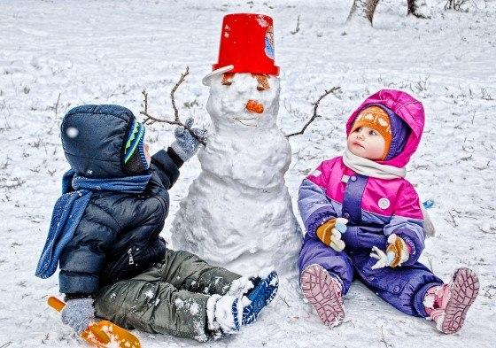
Лепим из снега.
И это необязательно должен быть снеговик. Хотя стоит заметить, что снеговики бывают разные: иногда на зимней улице встретится такое чудо с морковным носом, что хочется медаль вручить маленькому скульптору. В процессе снежной лепки главное – включить фантазию. И напомнить чаду, что снег – это тот же пластилин, только фигурки получаются более объемные. Объясните ребенку – как скреплять снежные детали водой или веточками, какие формы можно делать из снега, какого размера и насколько это весело. Слепите всей семьей любимого мультипликационного героя ребенка или сказочного персонажа, семью пингвинов или лесных зверей. А можно даже устроить семейный конкурс на лучшую скульптуру.
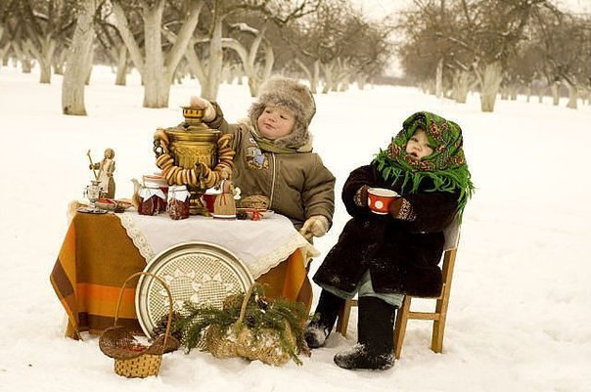
Пикник на свежем воздухе.
Необычно и интересно. Прогулка в зимний день по заснеженному лесу (парк тоже подойдет) станет еще приятнее, если захватить с собой пакет сладостей и термос с горячим вкусным чаем. Стол с табуретками можно слепить из снега, и даже для птичек, что остаются зимовать, можно сделать кормушки-чашечки и засыпать их хлебными крошками или кормом для птиц.
Делаем ледяные украшения.
Такое развлечение будет наиболее уместно на даче, где имеется собственная елочка, и никто не помешает творческому процессу. Подкрашиваем воду красками, разливаем в разнокалиберные формочки, добавляем мишуру, еловые веточки, ягоды, шишки и пр.
Художник по снегу.
Нам понадобится вода и несколько цветов пищевого красителя. Разводим заранее, берем с собой ведерки на улицу. Краски можно разбрызгать на снегу и после слепить из него (уже цветного) что-нибудь красочное и оригинальное. Либо обрызгать уже готовые фигурки. Или просто нарисовать картину прямо на снегу.
Зимний тир.
Игра в снежки – это всегда весело и динамично, но риск травмы никто не отменял. Те родители, которым совершенно не хочется замазывать «фонари» под глазами детей, могут направить снежно-пулеметную очередь в правильное русло.
Зимняя крепость.
С этой забавой знакомы многие. Сегодняшние мамы и папы когда-то самозабвенно сооружали на площадках и в парках такие крепости, вооружаясь картонными щитами, отстреливаясь от «врагов» и пища от удовольствия. Крепость может иметь даже тоннели и балконы – не без помощи взрослых, конечно. А после «перемирия» и взаимо - обстрела можно устроить на крепостном балконе чаепитие.

Наши веселые денечки
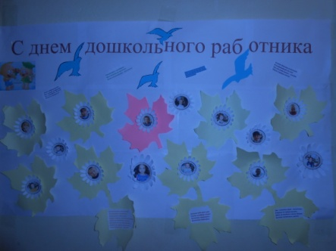
Младше -средняя группа
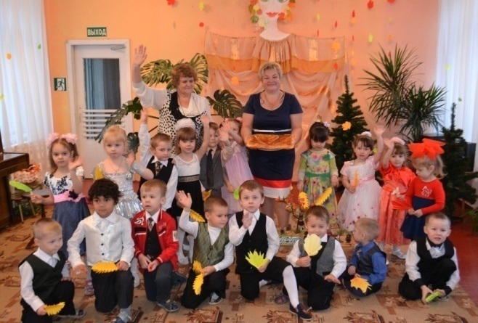
СЕНТЯБРЬ:27 сентября – отметили общенациональный праздник «День воспитателя и всех дошкольных работников». Идея этого праздника - помочь обществу обратить больше внимания на детский сад и на дошкольное детство в целом. В этот день наши дошколята поздравили нас своей необыкновенной стенгазетой
«С ДНЕМ ДОШКОЛЬНОГО РАБОТНИКА».
ОКТЯБРЬ: Нельзя и обойти праздник «Осенний пирог», который провели наши замечательные педагоги. Музыкальный руководитель Елена Владимировна очень постаралась в оформлении зала. Вы, наверное, обратили внимание на красавицу осень. Дорогие родители да и ваши поделки совместно с детьми украсили праздничный зал.
Совместно со школой в детском саду было проведено здоровье сберегающее мероприятие «РЯБИНКИНЫ ИМЯНИНЫ». Социальный педагог Надежда Евгеньевна и её воспитанники устроили для наших ребят замечательный праздник.
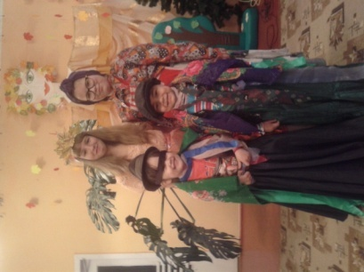
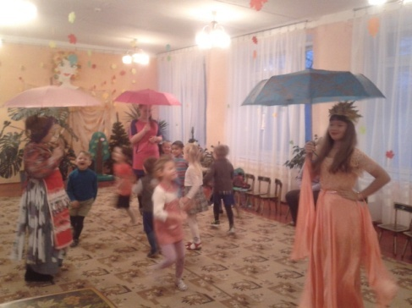
Играли в конкурсы – эстафеты:
- Собери бусы для рябины
- Осенние пазл
- Наряди рябинку
- Под дождем
- Прогулка в галошах.

НОЯБРЬ: Мамин праздник « Осенние зарисовки».
Вы, обратили внимание, как оформлены родительские уголки? Где вас дорогие мамы поздравили в папках передвижках нежными словами.
Хотелось бы поблагодарить, наших мам за помощь в оформлении фото-выставки. Так трогательно смотреть на ваши улыбки, и улыбки ваших детей в этот важный для всех день.
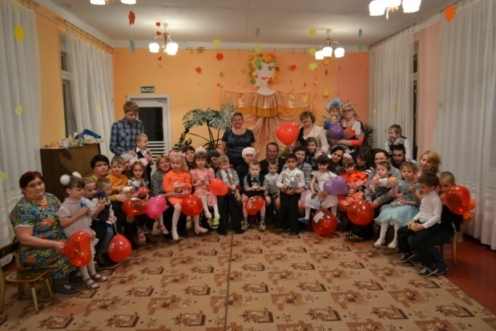
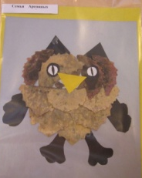
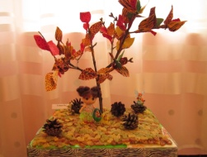
Выражаем благодарность семьям Бубновых, Арепиных, Коневых за участие в конкурсе фоторабот «Мама XXI века»

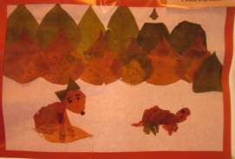

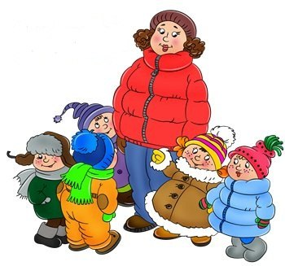
Наши веселые денечки
Младшая группа

Детский садик, детский сад!
Малыши туда спешат.
Посмотреть я в сад иду –
Что растёт в таком саду?
Может, груши, виноград?
Их всегда я видеть рад!..
– Что ты, дядя, не смеши! –
Говорят мне малыши.
И кричат вдесятером:
"Это мы в саду растём!"
Дорогие наши родители хочется с вами поделиться, к нам в младшую группу поступили новенькие ребята с сентября по ноябрь Утенков Никита, Буланкин Ваня, Буяракова Настя, Ананьев Рома. Детки замечательно прошли адаптационный период, и сейчас все мы дружно и весело живем в нашей большой семье.
ОКТЯБРЬ: В октябре у нас прошло замечательное осеннее мероприятие «Встречи на осенней полянке». Проводились игры с осенью, мишкой, зайкой. Детки пели песенки, плясали с листочками, праздник прошел весело. А осенние поделки сделанные совместно родителями и детьми, украсили нашу группу.
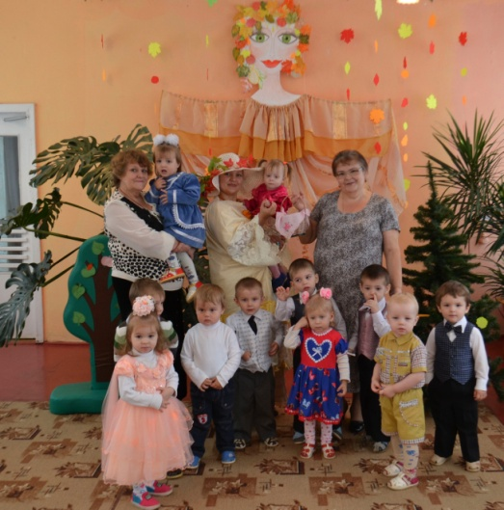
Так же хочется выразить благодарность семье Моляновых за участие в районном конкурсе
«Русского духа Святыня».
Благодарим семью Алмазовых за оснащение детского сада игрушками.
НОЯБРЬ: Ко дню матери наши мамочки пополнили среду для фото выставки.
Выражаем благодарность Митькиной Наталье Павловне за активное участие в оформлении группы.
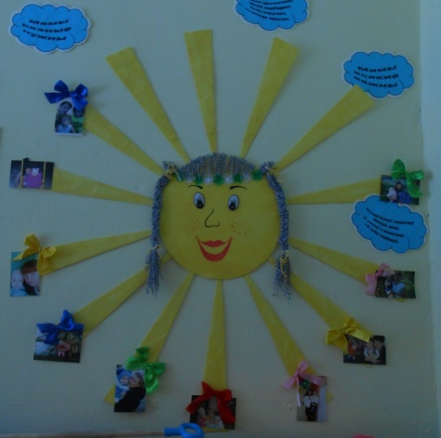
Очень хочется отметить семью Зяблицевых за участие в районном конкурсе «Мамочки – мамули». Наша обаятельная мамочка, получила сертификат на проведение праздничной фотосессии.
